CORPORACIÓN MONTE ACONCAGUA

LICEO PARTICULAR MIXTO BÁSICA N°2

DEPARTAMENTO LENGUAJE Y COMUNICACIÓN

_____________________________________________________________________________________

**GUÍA N° 3**

**“Artículos definidos e Indefinidos”**

|  |
| --- |
| NOMBRE: __________________________ CURSO: __________ FECHA: __________ |
| **OBJETIVO DE APRENDIZAJE: Reconocer el uso de artículos definidos e indefinidos. Identificar género y número.** |
| **HABILIDADES:** Recordar, aplicar, identificar. |
| **INSTRUCCIONES:**  1. Utiliza exclusivamente tus materiales de estudio, sean: lápices, goma, etc.  2. Lee antes de contestar y resuelve tus dudas junto a tu familia y/o Profesor(a).  3. Revisa tus respuestas antes de terminar y entregar.  4. Si no puedes imprimir la guía, copia las actividades en tu cuaderno.  5. Esta guía de estudio favorece la práctica de los conocimientos adquiridos en Segundo Año Básico. |

1. Completa la ficha de cada objeto, según se solicite. Usa solo artículos DEFINIDOS e INDEFINIDOS.

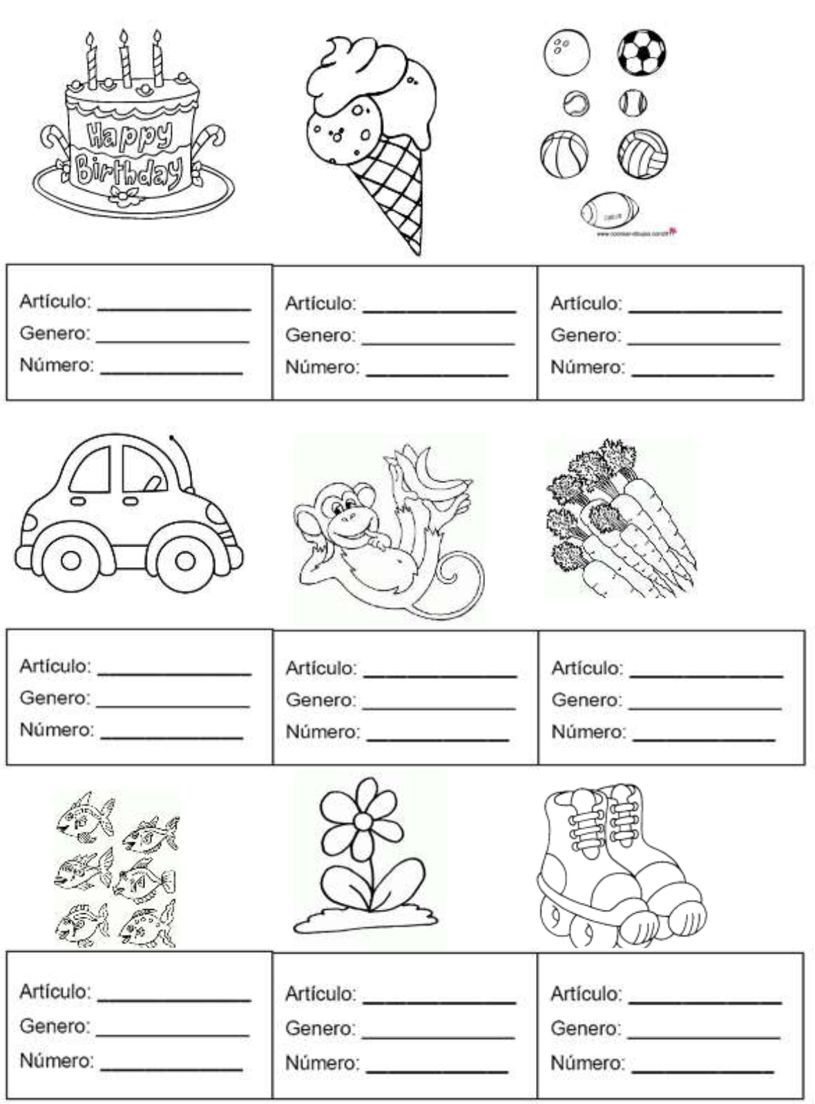

1. Completa el texto con las palabras de los recuadros.

Un, una, unos, unas

En _______ bosque vivían _______ chanchitos. Eran tres hermanos. Cada uno construyó su casa para defenderse de _______ lobo del lugar. El menor construyó _______ casa de paja y el mediano, la construyó con _______. El mayor, con mucho trabajo, la edificó de ladrillo.

El, la, los, las

_______ lobo llegó cauteloso junto a _______ casita de paja. Hinchó _______ pulmones, sopló con fuerza y la casita se desarmó. _______ chanchito corrió hacia la casita de madera donde estaba su hermano. _______ lobo lo siguió. Sopló muy fuerte y _______ tablas de _______ casita se cayeron.

1. Escribe el artículo indefinido que corresponde a la oración:

1)…………………niños rompieron la ventana.

2) Me pegué con…………………... martillo en el dedo.

3) Me comeré sólo……………………… manzana.

4) Fuimos a ver……………………… bailarinas.

1. Escribe el artículo definido que corresponde al dibujo:

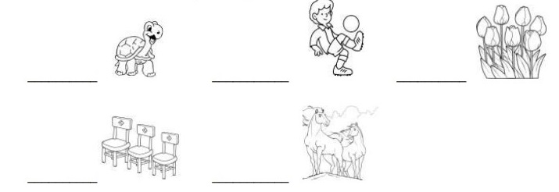

1. Transforma de plural a singular y/o de singular a plural.

Árbol__________________ manzanas_________________

Casas__________________ pelota___________________

Limones________________ niño_____________________

1. Cambia a género femenino.

Un perro______________________ un mono_______________________

Un profesor____________________ Un cocinero____________________